

Nome: Wallace Santos Ribeiro RA: 309767

INTERNET DAS COISAS

ATIVIDADES DE ELETRÔNICA 2

São Bernardo do Campo – SP | 13/03/2025

CÁLCULOS EXERCÍCIOS

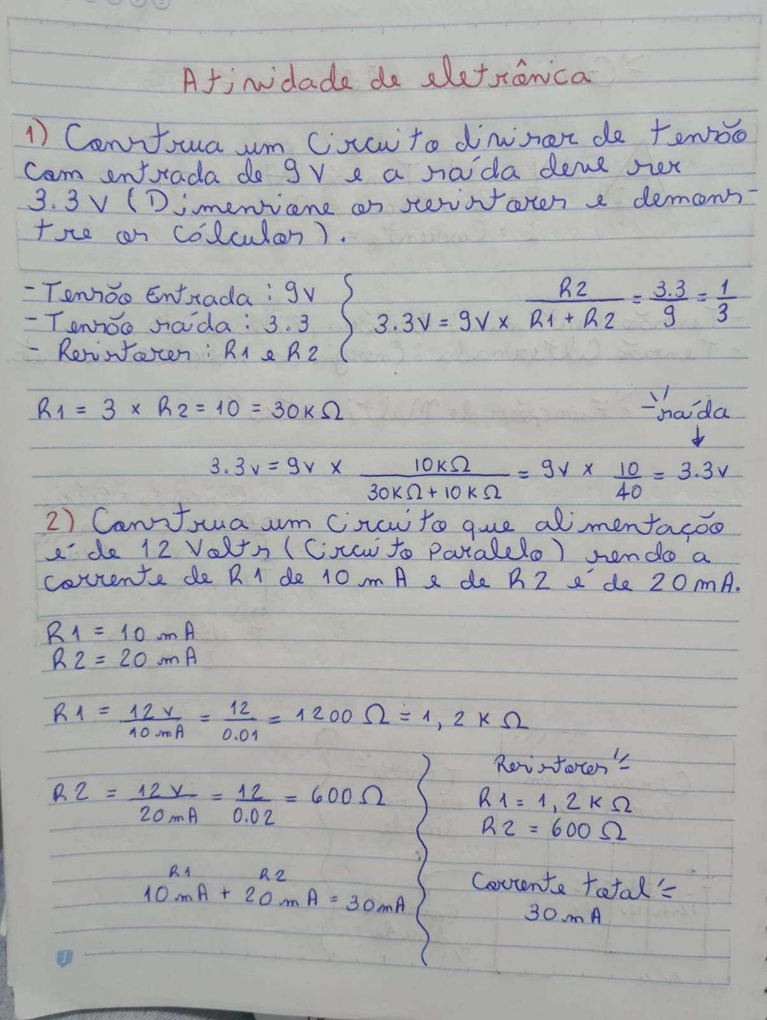
São Bernardo do Campo – SP | 13/03/2025
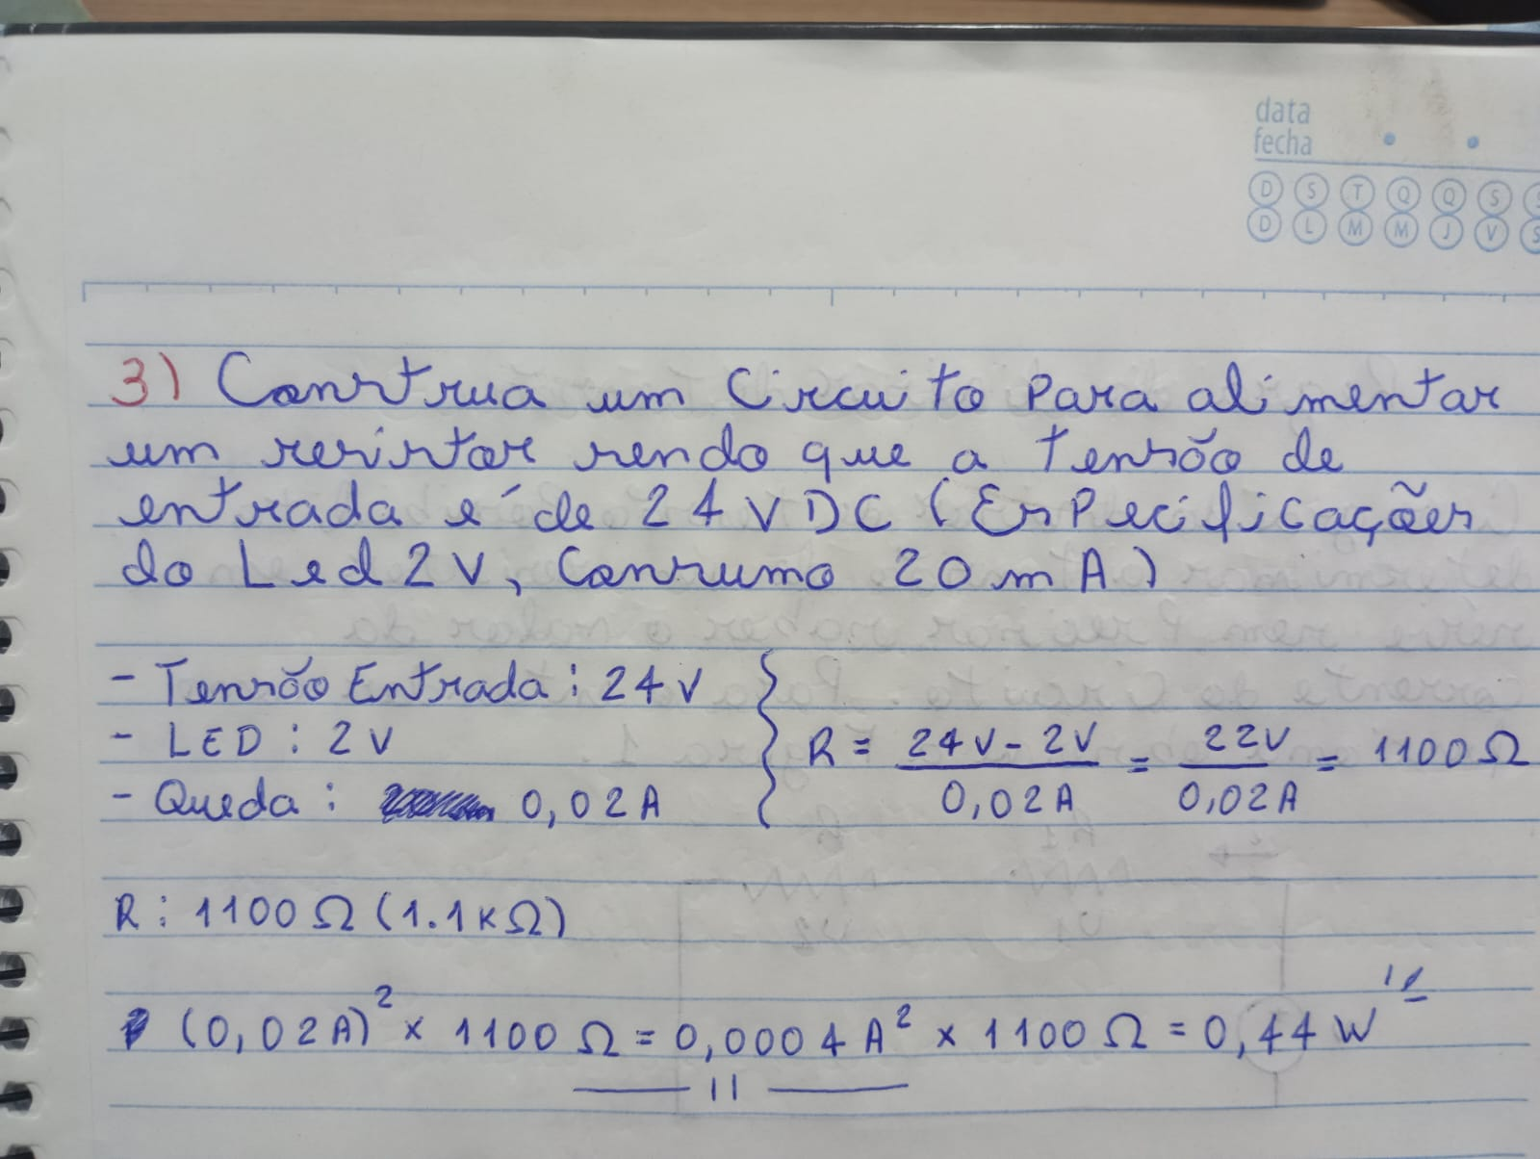
São Bernardo do Campo – SP | 13/03/2025

EXERCÍCIO 1

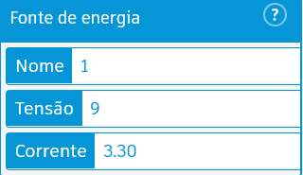

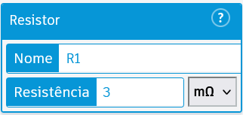
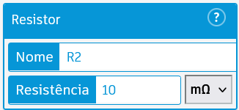
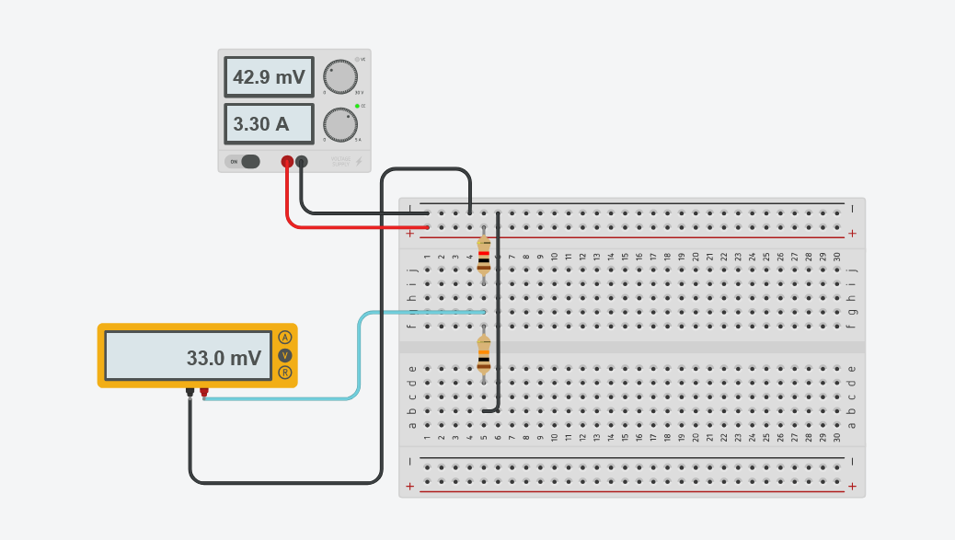
São Bernardo do Campo – SP | 13/03/2025
EXERCÍCIO 2

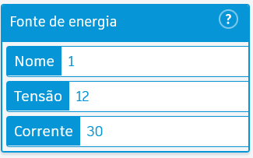

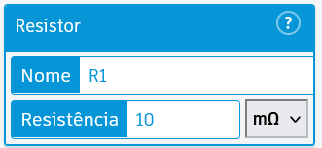

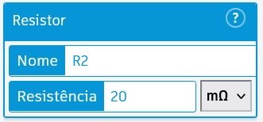

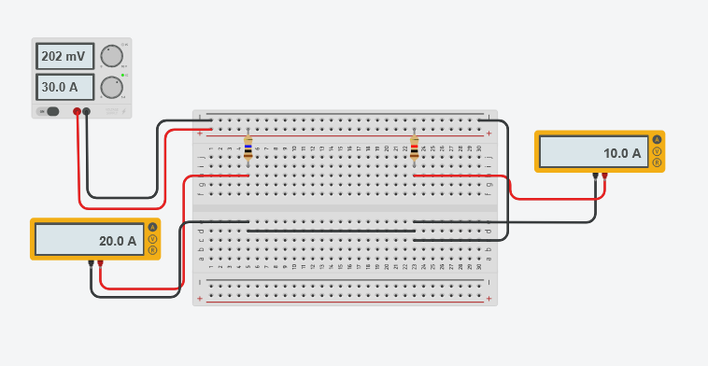

São Bernardo do Campo – SP | 13/03/2025

